Caldos Gallo propone cuatro entrantes navideños de lo más especiales
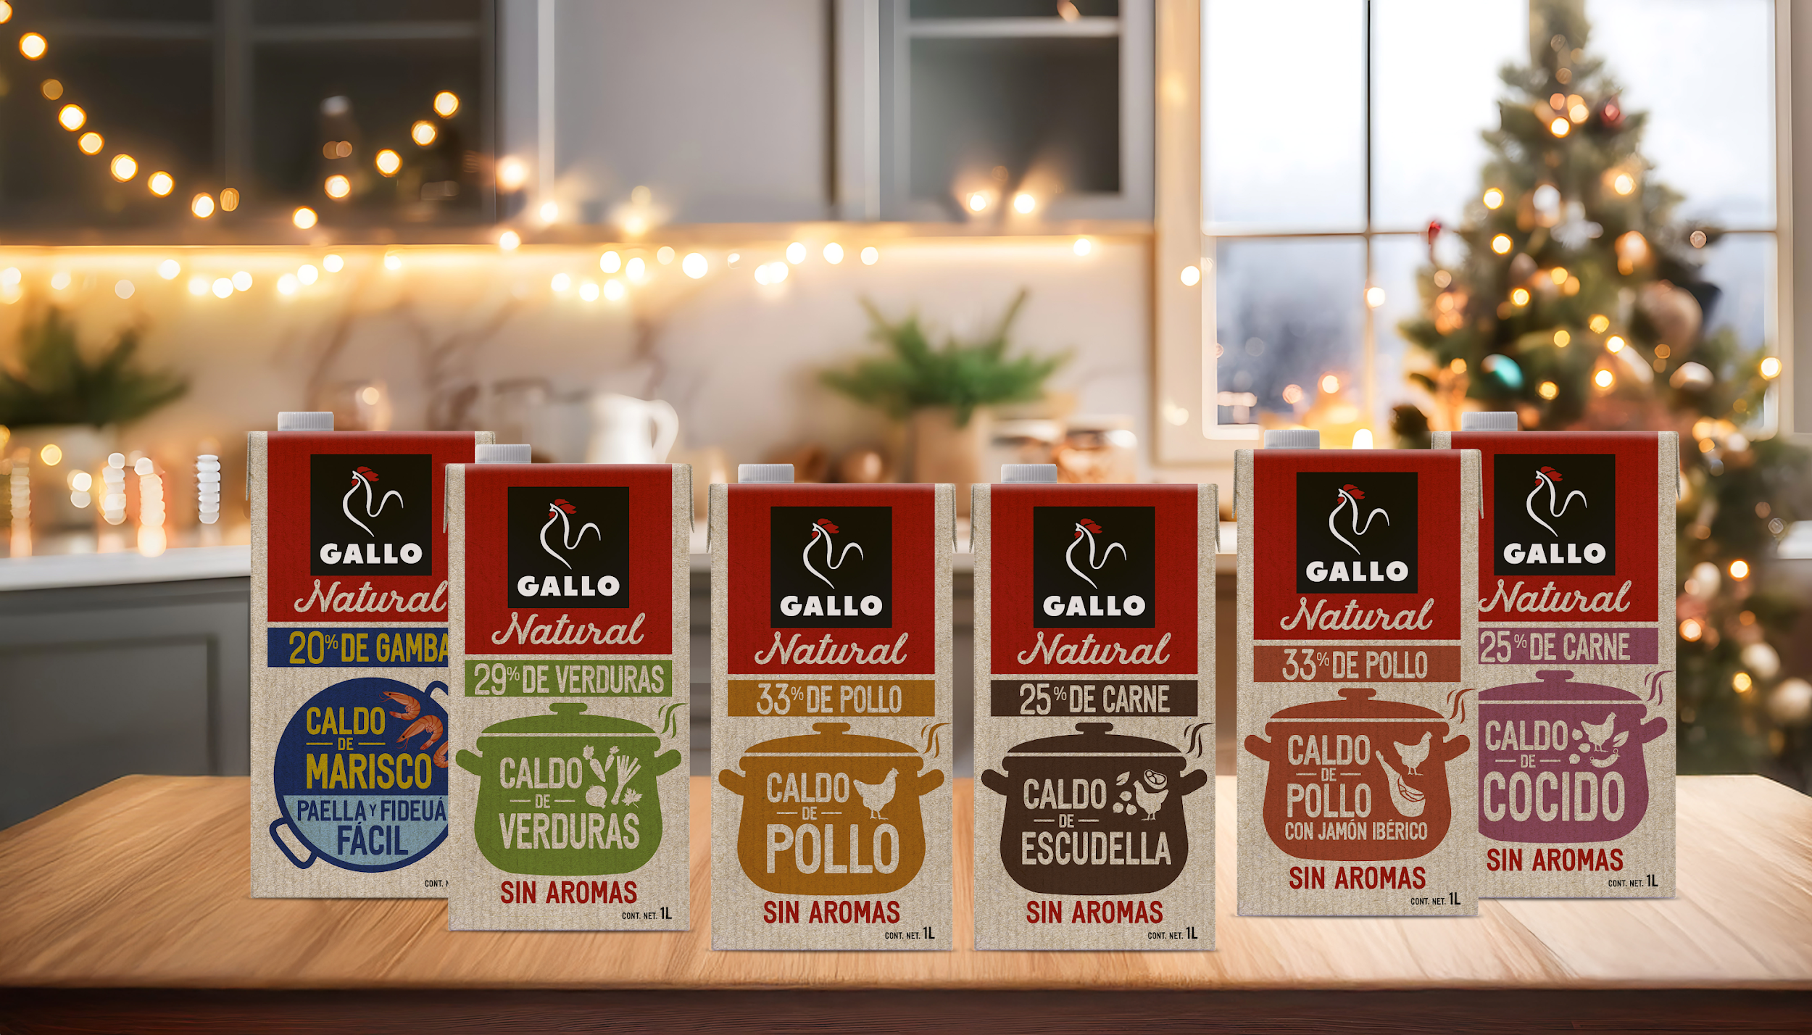

- Caldos Gallo estará presente en el Mercado de la Paz de Madrid del 23 al 31 de diciembre con sus mejores propuestas para estas fechas

Barcelona, 19 de diciembre de 2024 - La Navidad es sinónimo de reuniones familiares, celebraciones y, por supuesto, de disfrutar de la mejor gastronomía. Este año, Gallo se convierte en el aliado perfecto para elevar el sabor de tus platos navideños. Con su caldo con un 33 % de pollo, ofrece una base rica y sabrosa que transforma cualquier receta en una experiencia culinaria memorable.
El uso de los caldos Gallo en las comidas y cenas navideñas no solo mejora el sabor de las preparaciones, sino que también aporta una autenticidad que se consigue gracias a sus ingredientes frescos y de proximidad. Este caldo, elaborado con un 33 % de pollo, es ideal para una amplia variedad de recetas, desde sopas y consomés hasta guisos y arroces, proporcionando un sabor natural.
El Secreto para una Navidad inolvidable con Caldos Gallo
Estas Navidades, deslumbra a tus invitados con las cuatro recetas festivas de Caldos Gallo, perfectas para crear momentos únicos.
Empezando por una Sopa de Navidad, una combinación tradicional de caldo de pollo, verduras frescas y la mejor pasta que no solo abre el apetito, sino que también envuelve a tus invitados en un cálido abrazo de sabor y confort. También puedes optar por un Consomé de Navidad, elegante e ideal como primer plato en las cenas navideñas, destacando por su pureza y sabor intenso gracias al caldo de pollo Gallo, preparando el paladar para la ocasión.
Otra opción es la Escudella i Carn d'Olla, un plato tradicional catalán que se sirve en dos partes: una sopa rica con galets cocidos en caldo de pollo y una mezcla de carnes y verduras, donde el caldo con un 33 % de pollo aporta un sabor auténtico.
También puedes disfrutar del Caldo Gallego, una sopa gallega que combina grelos, patatas, alubias blancas y chorizo, enriquecida con el caldo de pollo Gallo para darle un sabor incomparable. Con estas recetas, tus celebraciones navideñas estarán llenas de sabor, tradición y el toque especial de los caldos de Gallo.
El Sabor de la Tradición
Los caldos de Gallo se han consolidado como una marca de confianza en los hogares españoles, especialmente durante las festividades. Su compromiso con la calidad, sostenibilidad y el sabor auténtico se refleja en cada producto, haciendo que las recetas navideñas sean aún más especiales. El caldo con un 33 % de pollo es el ingrediente secreto que transforma las comidas y cenas en experiencias culinarias memorables.
Este año, invita a Caldos Gallo a tu mesa y descubre cómo sus caldos pueden hacer que tus recetas navideñas brillen con un sabor inigualable. Además, la marca estará presente en el Mercado de la Paz de Madrid del 23 al 31 de diciembre para mostrar a todos los visitantes sus mejores propuestas de caldos para estas fechas tan especiales.
¡Feliz Navidad y buen provecho!

Calidad e innovación en el ADN desde 1946
Durante más de 75 años, Pastas Gallo ha sido una marca icónica que puede mirar al futuro desde el profundo respeto a un legado que ha demostrado su compromiso con el consumidor y su cercanía con las familias de este país, manteniendo siempre una escucha activa, con voluntad real de estar al lado del consumidor para poder anticiparse a las necesidades de las familias.
Grupo Gallo se ha consolidado en el mercado español como marca líder en el mercado de la pasta seca, las salsas y las harinas como único fabricante nacional, ofreciendo una amplia variedad de pastas, con recetas totalmente adaptadas al gusto de los paladares españoles. El reconocimiento de los consumidores le avala con su fidelidad y una cuota de mercado cercana al 28 % en pasta seca, un 29 % en salsas y un 16 % en harinas. Desde hace dos años también produce caldos y actualmente tiene una cuota de mercado del 2,8% con la voluntad de alcanzar un 15% en los próximos cinco años.
Para más información de prensa:
ATREVIA
Alicia Sánchez- 667 63 27 55 asanchez@atrevia.com
Joan Cascante- 673 33 98 15 jcascante@atrevia.com
Lluïsa Barrera- 646 493 363 lbarrera@atrevia.com

